Уважаемые студенты!
Для скачивания учебного материала, а также сдачи зачетов и экзаменов необходимо:
- Зайти на сайт: http://imei.anomiir.ru/
- Нажать ссылку «вход»:

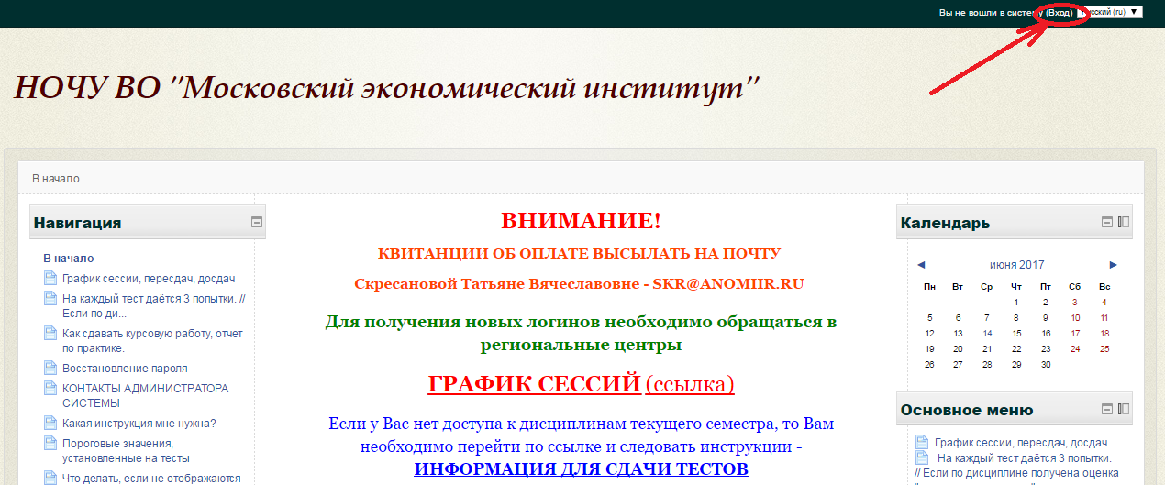
- В открывшемся поле ввести логин и пароль:
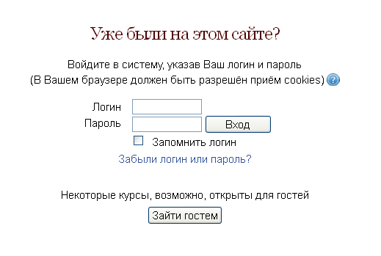
Для получения логина и пароля необходимо отправить письмо администратору системы следующего содержания:
«Прошу выслать логин и пароль для входа на сайт http://imei.anomiir.ru/
Номер моего личного дела – (указать номер Вашего личного дела), ФИО (указать Вашу полную фамилию, имя и отчество)».
ТЕМА ПИСЬМА - МЭИ
- Вам будет предложено сразу сменить пароль (завести новый) (ТОЛЬКО ДЛЯ СТУДЕНТОВ, КОТОРЫЕ ВХОДЯТ В СИСТЕМУ ВПЕРВЫЕ):
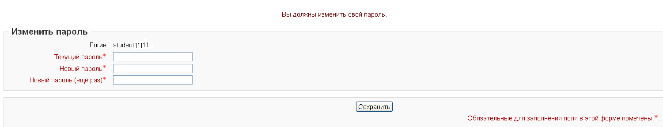

После введения нового пароля необходимо нажать кнопку «сохранить»
- В появившемся окне нажимаем кнопку «продолжить» (ТОЛЬКО ДЛЯ СТУДЕНТОВ, КОТОРЫЕ ВХОДЯТ В СИСТЕМУ ВПЕРВЫЕ):

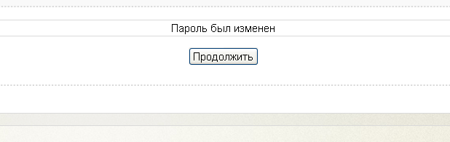
ВНИМАНИЕ!!! Вся дальнейшая работа в системе будет проходить уже с НОВЫМ паролем, который Вы придумали! Запишите его!
ЕСЛИ появляется окно «Редактировать информацию», то нужно внести адрес электронной почты:
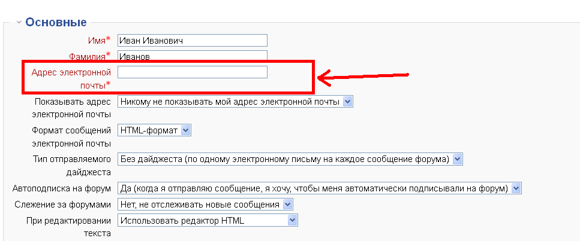
И затем:
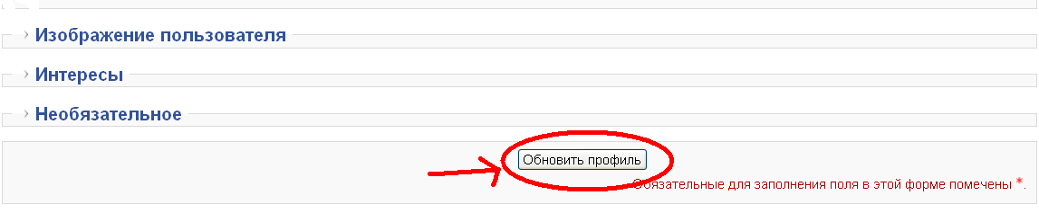
Для начала работы нажимаем указанную ниже ссылку (возвращаемся на главную страницу):

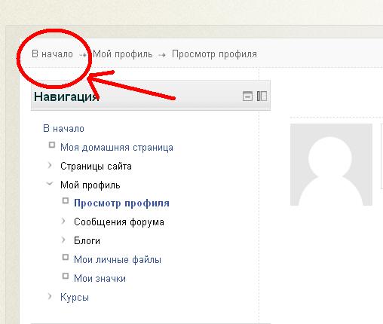
- График сессии (назначенный) указывается на главной странице сайта (во время сессии открываются тесты не только по текущему семестру, но и по предыдущим ЕСЛИ ИМЕЮТСЯ ЗАДОЛЖЕННОСТИ)
Все подробности по назначенному графику - по ссылке ИНФОРМАЦИЯ ДЛЯ СДАЧИ ТЕСТОВ:
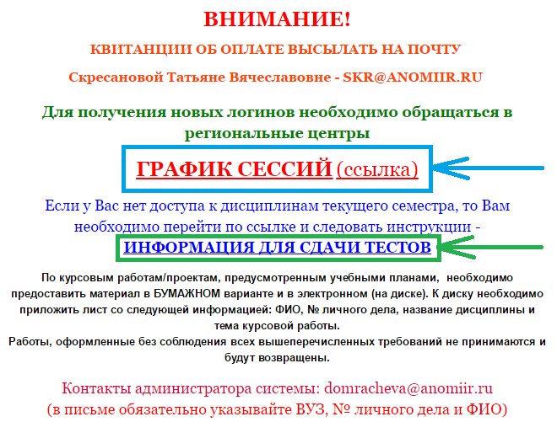

- На главной старнице сайта нажимаем ссылку «Доступные дисциплины»:

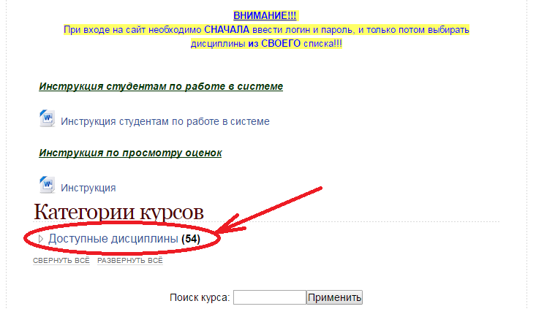

- Перед Вами открывается перечень дисциплин, доступных Вам по плану. Сюда входят те дисциплины, которые Вы уже прошли, а также те дисциплины, которые необходимо изучить и сдать в текущем семестре (доступ к текущему семестру предоставляется, если у студента нет долгов по оплате и за прошлые семестры всё сдано):
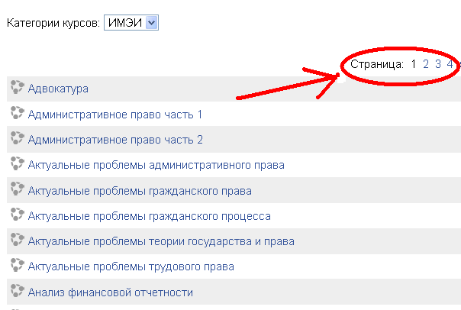

Обращаем Ваше внимание, что перечень дисциплин может быть на нескольких страницах!!!
Дисциплины, которые доступны для сдачи и которые необходимо сдать, выделены красным цветом (на примере 4 семестр сдан и тесты закрыты – дисциплины синие, 5 семестр – тесты открыты):
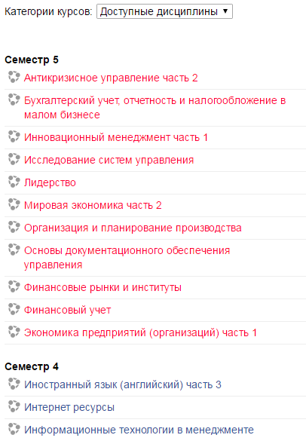

- После выбора дисциплины, открывается окно, в котором Вам доступны:
Теоретические материалы, Вопросы для подготовки – доступны всегда
Итоговое тестирование – доступно только в период сессии, досдач и переcдач.

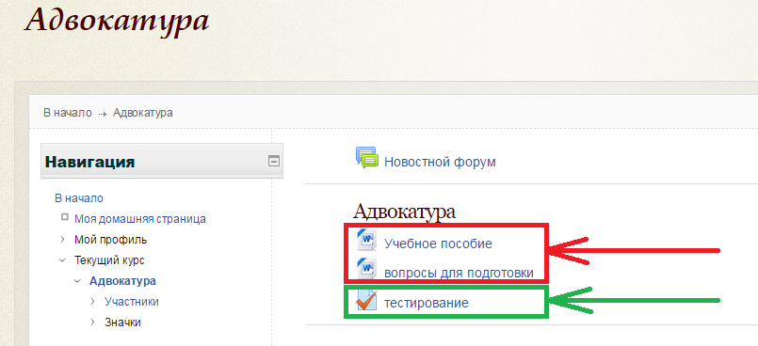
- При нажатии левой клавишей мыши на название учебника, методички (или на название файла вопросов), перед Вами откроется:
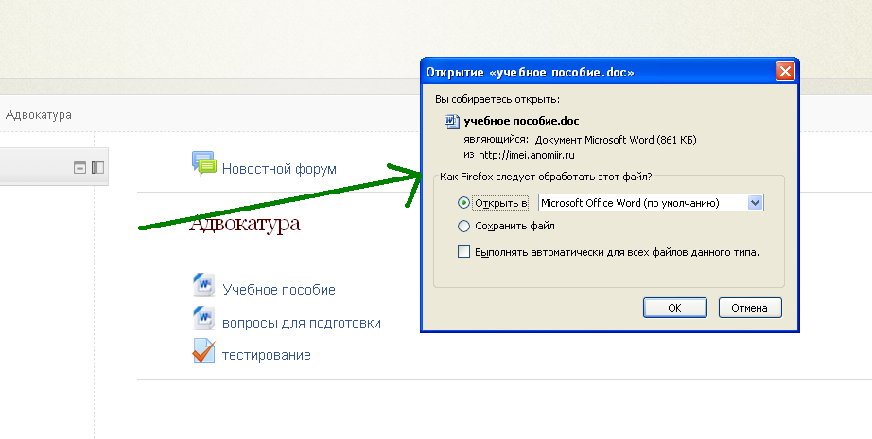

Вы можете поставить галочку напротив «Открыть в…» - тогда файл откроется на экране или напротив «Сохранить файл» - тогда файл можно сохранить на свой компьютер.*
*Файлы, размещенные в формате .pdf открываются на экране сразу.

- При нажатии левой клавишей мыши на название теста перед Вами откроется окно:
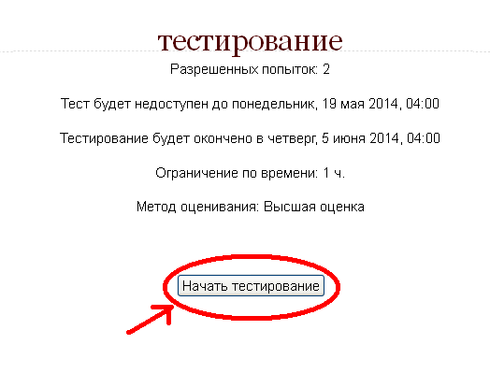
Нажимаем кнопку «Начать тестирование» и далее «Начать попытку»
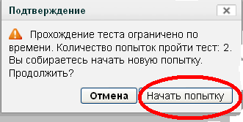

- Далее необходимо поставить точки напротив правильного (правильных) ответа(ов):
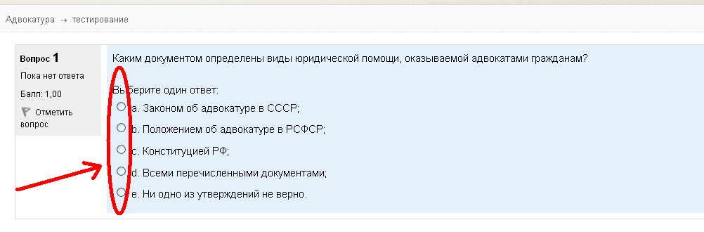
В тестах есть следующие варианты вопросов:
а) вопрос, несколько вариантов ответа, нужно выбрать один правильный. Например:
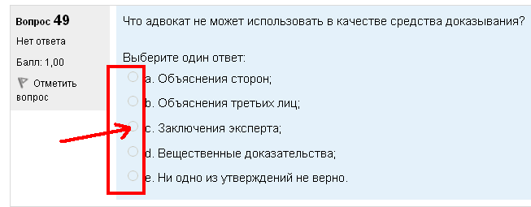
б) вопрос, несколько вариантов ответа, нужно выбрать один или несколько правильных. Например:
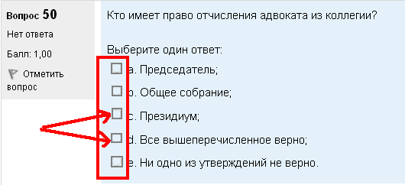
Обращаем Ваше внимание, поле «Оставшееся время» горит весь тест (см. картинку ниже).
Внимательно следите за временем. Вы должны отправить свои ответы ДО того, как время теста истечёт!!
В противном случае система ставит оценку 0.

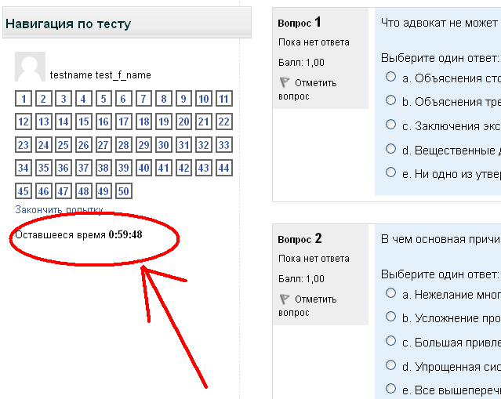

- После ответа на ВСЕ вопросы (или на максимум вопросов, на которые смогли ответить) необходимо нажать кнопку «Далее»
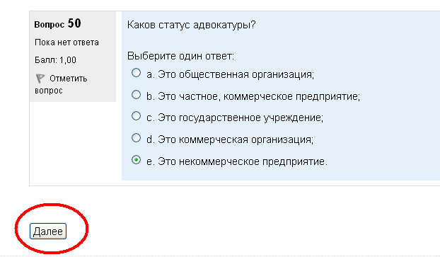
Потом - «Отправить всё и завершить тест»:
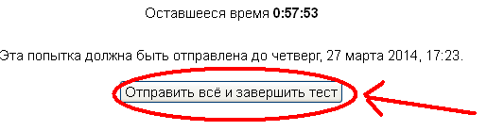
Внимание!!! Если Вы не нажмете эту кнопку, а просто покинете страницу тестирования, и вернетесь в неё, скажем, через 2 дня, система ставит Вам оценку 0. Вернуться в тест можно только пока не истекло время тестирования (см. окошко «Оставшееся время»). Как только Вы начали тестирование – время пошло. Даже если Вы выйдете со страницы тестирования или из системы (не отправив всё), время теста будет идти, и по его истечении система поставим Вам 0.

- В появившемся окне нажимаем «ок»:
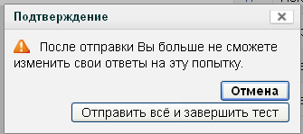
В открывшемся окне Вы увидите свой результат – «Оценка» (см. картинку ниже).
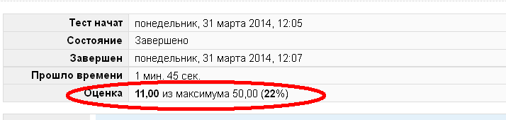
Это означает, что Вы правильно ответили на 11 вопросов из 50 возможных и набрали (считаем элементарную пропорцию):
50 – 100%
11 – х%
х=(11*100)/50=22%

Минимум для сдачи зачёта/экзамена необходимо набрать 30%.

- Если вы удовлетворены своими ответами, то после появления данного окна

Вы нажимаете ссылку:
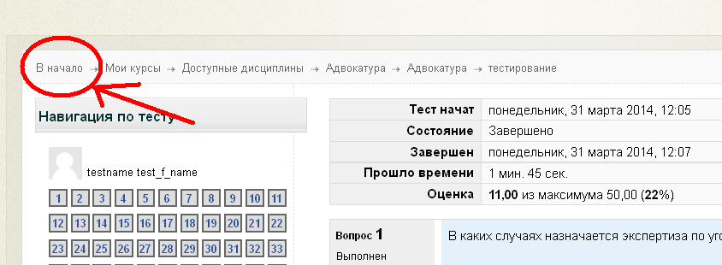
И выбираете следующую дисциплину, которую необходимо сдать.
Если хотите сделать тест заново, то «Тестирование»:
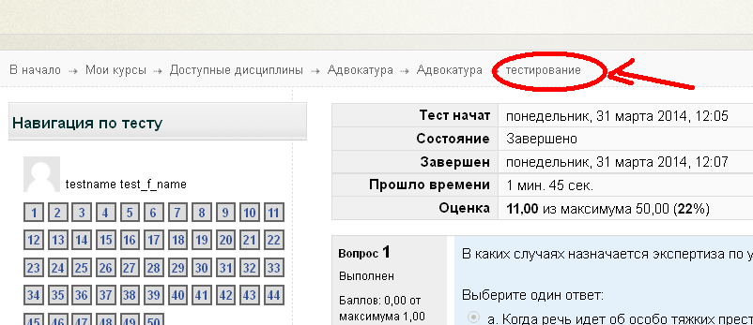
И далее:
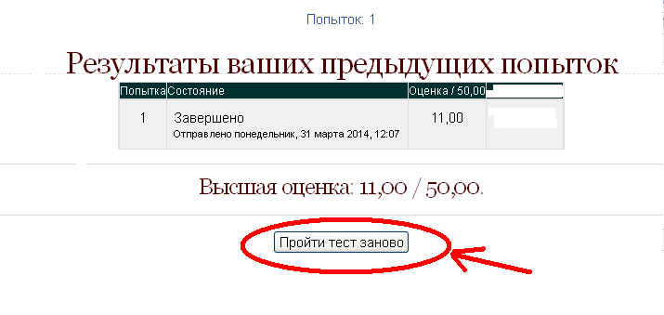
Максимум на каждый тест Вам даётся 2 попытки. Использовать эти попытки Вы можете в течение сессии. Не обязательно пересдавать тест (если в этом есть необходимость) сразу, Вы можете сделать это позже, лучше подготовившись, НО ТОЛЬКО В ТЕЧЕНИЕ СЕССИИ.
Если обе попытки истрачены и в обоих случаях оценка ниже 30%, то Вам необходимо пересдавать данную дисциплину. Даты пересдач указываются на главной странице сайта. Обязательно напишите письмо администратору с указанием № личного дела, ФИО и дисциплины, по которой истрачены 2 попытки и набрано менее 30% - для получения доп. попыток на пересдачу.
Если Вы видите следующую надпись:
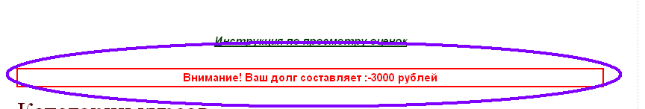

Это значит, что Вы не оплатили или не полностью оплатили обучение.
В этом случае доступ на сайт может быть заблокирован!!
По вопросам оплаты обучения звоните: (495) 725-09-79 доб. 115, Авдеева Нина Васильевна.

